



CAMPEONATO INTERNACIONAL AMATEUR DE ESPAÑA MASCULINO
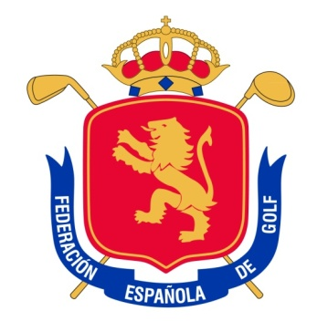
SPANISH INTERNATIONAL AMATEUR CHAMPIONSHIP
“Copa S.M. El Rey”
Sherry Golf. 25 Febrero - 1 Marzo 2015
PROGRAMA

23 de Febrero: 1er Día de Entrenamiento.
Registro de jugadores en la casa club, antes de las 12:00 hrs.
(Reserva previa de entrenamiento directamente en el Club)
Los jugadores de la lista de espera que estén allí deberán comunicárselo a la Oficina del Torneo.

24 de Febrero: 2º Día de Entrenamiento.
Confirmación de Equipos para la Copa de las Naciones
(Deberá comunicarse antes de las 16:00 hrs.)

17:00 hrs.: Los jugadores de las lista de espera deberán presentarse en la Oficina del Torneo para confirmar si hay alguna plaza disponible.

25 de Febrero: Primer día Competición. 18 holes Stroke Play..........................Tees 1 and 10

26 de Febrero: Segundo día Competición. 18 holes Stroke Play......................Tees 1 and 10

27 de Febrero: Tercer día Competición. Match Play
08:15h. – 09:11h.: 1ª Ronda Match Play (1/16 final).......Tees 1 and 10
13:15h. – 14:00h.: 2ª Ronda Match Play (1/8 final)……….Tees 1 and 10

28 de Febrero: Cuarto día Competición. Match Play
08:15h. – 09:11h.: 3ª Ronda Match (1/4 final)...............................Tee 1
13:15h. – 14:00h.: 4ª Ronda Match Play (semi-finals).............Tee 1

1 de Marzo: Quinto día competición. Match Play
08:30h. – 13:30h.: Final (36 hoyos)
18:00h. (approx.): Ceremonia de Reparto de Premios

